**Inovacije u kamionskom prijevozu drva – »One stack more«**

**Marko Zorić**

Nacrtak *– Abstract*

Uspješnost kamionskog prijevoza drva ovisi o nizu čimbenika od kojih su neki pod utjecajem šumarske struke (tehnička izvedba kamionskih skupova, organizacija pomoćnog stovarišta), dok se na zakonske propise vezane za prijevoz drva na javnim prometnicama ne može utjecati. U ovom radu je opisan niz tehničkih rješenja koja se primjenjuju u kamionskom transportu drva, koja svojom primjenom povećavaju iskorištenje kamionskih skupova te smanjuju utjecaj na okoliš. Rezultati švedskog projekta »One stack more« prikazuju nova tehnička, tehnološka i tehnologijska rješenja pri izvedbi kamionskog skupa za transport drva, koja se ogledaju u većoj nosivosti kamionskoga skupa uslijed većeg broja osovina i dodatne poluprikolice (u odnosu na standardni kamionski skup u Švedskoj), korištenje lakših materijala pri gradnji konstrukcijskih elemenata prikolica i poluprikolica te izostavljanje hidraulične dizalice.

Ključne riječi: kamionski skupovi, ETT, daljinski transport drva, okolišna pogodnost

**1. Uvod – *Introduction***

Transport drva seže u daleku prošlost i javlja se zajedno s prvim počecima uporabe drva. Razvoj civilizacije, pa tako i primjene drva kao konstrukcijskog i građevinskog materijala, dovodi do razvoja cjelokupnog sustava osmišljenog i organiziranog iskorištavanja šuma, a time i transporta drva na veće udaljenosti. U počecima transporta drva, transport se odvijao prvenstveno plovnim vodenim putovima te uz pomoć animalne vuče. Ovako opisana razina transporta drva nije se mijenjala dugi niz godina sve do 19. stoljeća kada započinje uporaba željeznica drvenih tračnica s konjskom vučom. Tek se krajem toga stoljeća javljaju mehanizirano privlačenje i šumske željeznice. Kako navodi Brown (1949) u Europi se kamionski prijevoz drva eksperimentalno uvodi 1909. godine, a od 1913. započinje komercijalna uporaba kamiona u prijevozu drva. U Hrvatskoj se između dva svjetska rata počinju rabiti šumski kamioni (Malnar 2000), kojima se danas prevozi gotovo 85 % svega drva, tako da su postali najznačajnija sastavnica daljinskog transporta uz istodobno znatno manju uporabu željeznice. Razlozi ovome mogu se naći u razvoju kamiona i kamionskog transporta u cjelini, gradnji takve mreže javnih putova koja je omogućila masovnu uporabu kamiona te u otvaranju šuma gradnjom kamionskih cesta (Horvat i Šušnjar 2002). Kako se kamioni za prijevoz drva u hrvatskom šumarstvu koriste dugi niz godina stečeno je veliko iskustvo u njihovom korištenju i doradi velikoserijskih inačica, te se tako danas u hrvatskom šumarstvu koriste različite izvedbe kamionskih skupova. Različiti su autori različito imenovali kombinaciju kamiona s prikolicom ili poluprikolicom. Zbog različitog nazivlja za ista transportna sredstva u ovome će se radu imenovati kamionski sustavi kako ih je definirao Sever (1992)(slika 1):

**A** – Šumski kamioni bez dizalice – kamion bez dizalice

1 – Šumski kamion bez dizalice

**B**- Šumski kamioni s dizalicom – kamion s dizalicom ili samo kamion

2 –Šumski kamion s dizalicom montiranom straga

3 – Šumski kamion s dizalicom montiranom sprijeda

# C - Šumski kamionski skup s prikolicom

4 - Šumski kamionski skup s prikolicom – kamion s prikolicom

# D - Šumski kamionski skup s poluprikolicom

5 - Šumski kamionski skup s jednoosovinskom poluprikolicom

6 - Šumski kamionski skup s dvoosovinskom poluprikolicom – kamion s poluprikolicom

7 - Šumski kamionski skup s dvoosovinskom poluprikolicom bez ruda

**E** - Šumski tegljački kamionski skup

8 - Šumski kamionski skup s tegljačkom dvoosovinskom poluprikolicom



**Slika 1.** Različite izvedbe kamionskih sustava

***Fig.1*** *Different constructions of truck units*

Kako navodi Krpan (1992) jedna od temeljnih značajki kamionskog transporta je njegova autonomnost i prilagodljivost. Autonomnost i fleksibilnost kamionskih skupova postignuta je ugradnjom hidrauličkih šumskih dizalica na svaki kamion. Zanimljiv je i podatak da je 1988. godine uz 400 kamiona koji su radili na prijevozu drva bilo oko 300 montiranih dizalica, što znači da je gotovo 100 kamiona pripadalo skupini A1 sa slike 1. Već 1995. godine, kada se broj kamiona u trgovačkom društvu »Hrvatske šume« d.o.o smanjio na 250, rabilo se 236 dizalica, što znači da su gotovo svi kamioni bili njima opremljeni. Ako se uzme u obzir da su u ukupnom broju kamiona uvršteni i oni malih nosivosti (ispod 7 t) može se gotovo sa sigurnošću tvrditi da je svaki kamion za daljinski transport te godine bio opremljen šumskom dizalicom. Isto tako podatak da je tada bilo 234 prikolice ukazuje da su gotovo svi kamioni bili kamionski skupovi (Krpan i dr. 2002).

Tomašić i dr. (2005) navode mjere koje bi se trebale poduzeti kako bi se povećala učinkovitost i samim time smanjili troškovi kamionskog prijevoza. Povećanje korisne nosivosti moguće je ostvariti smanjenjem vlastite mase kamiona:

* povoljnijim konstrukcijskim rješenjima šumarske nadogradnje, uz upotrebu boljih i lakših vrsta materijala
* ugradnjom lakše dizalice jednakih mogućnosti i poboljšanih tehničkih značajki
* izborom kamionskog skupa s lakšim i drugačije riješenim sklopovima
* uvođenjem kombiniranih načina prijevoza kamionskih skupova s dizalicom i bez dizalice.

Malnar (2000) navodi kako uspješnost kamionskog prijevoza drva ovisi o nizu čimbenika od kojih su neki pod utjecajem šumarske struke; kao npr. tehnička izvedba kamionskih skupova, organizacija pomoćnog stovarišta, dok se na zakonske propise o dimenzijama i nosivosti kamionskih kompozicija, ograničenju brzine vožnje, stanju i opterećenosti prometnica ne može utjecati. Na kamionski prijevoz drva temeljno utječu zakonska ograničenja o dopuštenim dimenzijama i osovinskim opterećenjima kamionskih skupova. Kako bi šumari riješili taj problem moraju se tražiti nova tehnička, tehnološka i tehnologijska rješenja. Jedno od takvih rješenja dolazi iz Švedske, gdje je u siječnju 2009. godine započeo skupni projekt nazvan »*One stack more*«*.*

**2. Problematika – *Problem***

Europska unija u svom zakonodavnom okviru striktno propisuje dopuštene dimenzije i mase pri kamionskom daljinskom transportu roba između zemalja članica. Švedska i Finska su izuzete iz tih propisa zbog vremenskih uvjeta te zbog udaljenosti na koje se roba mora prevoziti. No, čak i prije uvođenja takvog zakonodavnog okvira, obvezujućeg za članice EU, Švedska i Finska u svojim zakonodavnim okvirima su propisale dopuštene dimenzije kamionskih skupova na 24 m dužine, te dopuštenu masu na ukupno 60 tona, dok većina ostalih članica, i prije i poslije donošenja zajedničkog propisa, imaju dopuštene dimenzije od 18,75 m dužine i 40 tona ukupne mase. Godine 1997. usvojen je propis koji dozvoljava povećanje dimenzija u kamionskom prijevozu drva i to za dužinu na 25,25 m, odnosno povećanje ukupne mase na 60 tona, ali isključivo ako se kamionski skup sastoji od vučnog i vučenog vozila koje propisuje i dopušta Europski modularni sustav (European modular system – EMS), prikazane na slici 2.

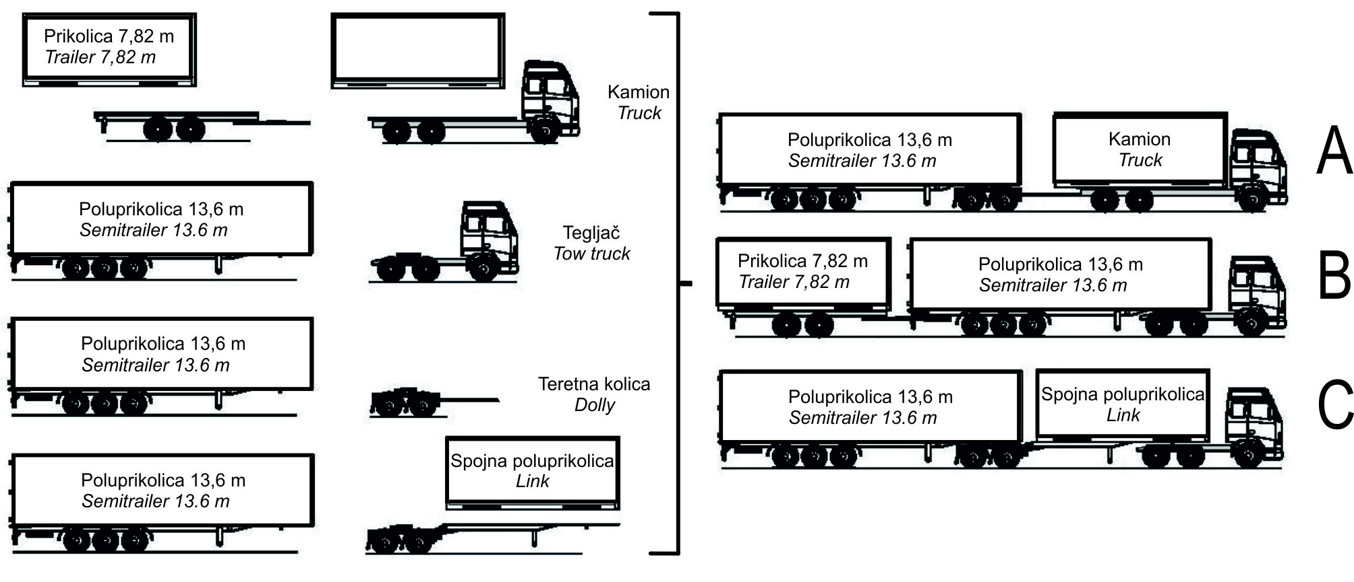

**Slika 2.** Vozila europskog modularnog sustava – EMS-a sa mogućim varijacijama; A) Kamion, teretna kolica i poluprikolica; B) Tegljač, poluprikolica i prikolica; C) Tegljač, spojna poluprikolica i poluprikolica

***Fig.2*** *Vehicles of European modular system (EMS) with possible combinations; A) Truck, dolly and semitrailer; B) Tow truck, semitrailer and trailer; C) Tow truck, link and semitrailer*

Iako se ovaj propis ne odnosi samo na Švedsku i Finsku, nego na sve članice EU, jedino Švedska i Finska prihvaćaju povećanje dimenzija i masa kamionskih skupova (Åkerman i Jonsson, 2007), a ostale članice EU imaju propisane dimenzije prikazane u tablici 1. U međunarodnom prijevozu, propisi EU, ne dopuštaju dimenzije veće od 18,75 m i 40 tona.

**Tablica 1.** Prikaz zakonom dopuštenih dimenzija u nekim zemljama EU i Republici Hrvatskoj (Izvor: Sveriges Åkeriföretag, 2006 prema Kjell i Westerlund 2009)

***Table 1*** *Dimensions allowed in some countries of EU and Republic of Croatia (Source: Sveriges Åkeriföretag, 2006 according to Kjell i Westerlund 2009)*

|  |  |  |  |  |
| --- | --- | --- | --- | --- |
| Država – *Country* | Dužina (m)1  *Length (m)1* | Širina (m)2  *Width (m)2* | Visina (m)  *Height (m)* | Masa (tone)  *Weight (tonnes)* |
| EU standard | 16,50/18,75 | 2,55(2,60) | 4,00 | 40/443 |
| Švedska – *Sweden* | 24/25,254 | 2,60/2,55(2,60)4 | 4,505 | 60 |
| Finska – *Finland* | 22/25,254 | 2,60/2,55(2,60)4 | 4,20 | 60 |
| Danska – *Denmark* | 16,50/18,75 | 2,55(2,60) | 4,00 | 48 |
| Nizozemska – *Netherlands* | 16,50/18,75 | 2,55(2,60) | 4,00 | 50 |
| Italija – *Italy* | 16,50/18,75 | 2,55(2,60) | 4,00 | 44 |
| Luksemburg – *Luxembourg* | 16,50/18,75 | 2,55(2,60) | 4,00 | 44 |
| Belgija – *Belgium* | 16,50/18,75 | 2,55(2,60) | 4,00 | 44 |
| Češka – *Czech Republic* | 16,50/18,75 | 2,55(2,60) | 4,00 | 48 |
| Francuska – *France* | 16,50/18,75 | 2,55(2,60) | Nema ograničenja | 40/443 |
| Irska – *Ireland* | 16,50/18,35 | 2,55(2,60) | 4,25 | 40/443 |
| Velika Britanija – *Great Britain* | 16,50/18,75 | 2,55(2,60) | Nema ograničenja | 44 |
| Norveška – *Norway* | 17/18,50 | 2,55(2,60) | Nema ograničenja | 50 |
| Hrvatska6 – *Croatia6* | 16,50/18,75 | 2,55(2,60) | 4,00 | 40/44 |
| 1 Kamion s poluprikolicom/Kamion s prikolicom – *Length of semi-trailer combination / Length of road-train,*  2 Brojevi u zagradama predstavljaju dimenzije vozila s hladnjačom debljine stijenke 45 mm  *2 Numbers inside parentheses represents superstructures of conditioned vehicles*  3 ISO kontejner 44 tone – *ISO containers 44 tonnes,*  4 Kombinacija vozila po EMS-u – *EMS vehicle combinations,*  5 U Švedskoj ne postoji ograničenje visine, ali prepreke niže od 4,5 m moraju biti označene znakovima,  *5 No height limit in Sweden, but obstacles under 4,5 m high must be marked with signs by the road “keepers”,*  6 Dimenzije preuzete iz Pravilnika o tehničkim uvjetima vozila na cestama, 2008: Narodne novine br. 51/10,  *6 Dimensions taken from Official Gazette “Narodne novine”, No. 51/10,* | | | | |

Prema Ericsonu i dr. (2010) upotreba dugačkih kamionskih kompozicija u svijetu nije nepoznanica. Tako autor navodi da, prema OECD (2010) i Mellin and Ståhle (2010), kamionski skupovi kakvi se danas koriste u Švedskoj, koriste se također i u SAD-u, Meksiku, Kanadi, Brazilu i Australiji. Najveći kamionski skupovi koriste se u Australiji, dimenzija su 53,5 m dužine i smiju dosezati ukupnu masu od 125 tona (NTC 2009, Mellin and Ståhle 2010).

Åkerman i Jonsson (2007) opisuju prednosti i nedostatke korištenja EMS sustava (tablica 2). Pozitivni učinci korištenja EMS sustava su smanjenje potrošnje goriva, što utječe na smanjenje troškova transporta. Nadalje upotrebom dužih vozila koja prevoze veće količine tereta smanjio bi se i broj vozila koje prometuju na cestama te da ne bi trebali imati negativni utjecaj na sigurnost prometa. Negativni učinak koji navode je taj da bi se upotrebom EMS sustava povećao udio cestovnog transporta na račun drugih vrsta transporta, ali smatraju da bi se budućim razvojem ostalih vrsta transporta taj negativni učinak anulirao.

**Tablica 2.** Zaključci Åkerman i Jonsson-a o korištenju EMS sustava

***Table 2*** *Conclusions of Åkerman i Jonsson on EMS system usage*

|  |  |  |  |
| --- | --- | --- | --- |
| Područje utjecaja – *Area of influence* | Najpozitivniji utjecaj  *Most positive influence* | Najnegativniji utjecaj  *Most negative influence* | Rezultat – *Result* |
| Okoliš – *Enviroment* | Smanjena potrošnja po jedinici prevezenog tereta  *Less fuel consumption per transported cargo unit* | Moguće povećanje udjela cestovnog prometa  *May increase the market share of road transports* | + |
| Gospodarstvo, na nižoj razini  *Economy, micro level* | Smanjenje troškova prijevoza  *Reduced transport cost* | Povećanje potrošnje goriva i troškova održavanja po vozilu  *Increased fuel consumption and maintenance per vehicle* | + |
| Gospodarstvo, na višoj razini  *Economy, macro level* | Učinkovitiji prijevoz, smanjenje ukupnih troškova  *More efficient transport, lower total costs* | Potreba za prilagodbom cestovne infrastrukture  *May need infrastructural adjustment* | + |
| Broj vozila – *Congestion* | Manji broj vozila prevozi istu količinu dobara  *Fewer vehicles transporting same amount of goods* | Moguće povećanje udjela cestovnog prometa  *May increase the market share of road transports* | +/- |
| Sigurnost u prometu – *Traffic safety* | Manji broj vozila prevozi istu količinu dobara  *Fewer vehicles transporting same amount of goods* | Značajke vozila mogu utjecati na broj prometnih nesreća  *Characteristic of the vehicles may increase the accident rate* | +/- |
| Utjecaj na ostale vrste transporta  *Consequence on other transport modes* | Olakšava razvoj intermodalnog prijevoza  *Facilitates intermodal transports* | Moguće povećanje udjela cestovnog prometa  *May increase the market share of road transports* | +/- |

Lumsden (2004) istražuje utjecaj povećanih masa i dimenzija kamionskih skupova na sigurnost cestovnog prometa. Autor navodi kako, prema istraživanju Švedskog nacionalnog cestovnog i prometnog instituta, nema značajne razlike u vremenu potrebnom za pretjecanje kamionskog skupa standardnih dimenzija (18,75 m) i kamionskih skupova većih dimenzija. Pozitivan utjecaja na sigurnost cestovnog prometa ja taj da se smanjuje broj vozila na cestama te se na takav način smanjuje mogućnost nastanka prometnih nesreće.

**3. ETT-Modularni sustav za prijevoz drva – *ETT-Modular system for timber haulage***

Kako je rečeno u uvodu kamionski prijevoz zbog svojih zakonskih ograničenje zahtjeva od šumarskih stručnjaka, ali i od cijelog prometnog sektora, posebnu pažnju kako bi se iznašla nova i što više unaprijedila postojeća tehnička rješenja. Razvojem i tehničkim inovacijama povećava se korisnost kamionskog prijevoza, ne samo na način da se smanjuju troškovi prijevoza drva, nego se smanjuje i štetan utjecaj kamionskog prijevoza na okoliš.

U razdoblju od 2007. do 2011. godine u Švedskoj je razvijan projekt razvoja i unaprjeđenja kamionskog prijevoza drva nazvan ETT (švedska skraćenica za »*One stack more*«, hrvatski »*Jedna složaj više*«). ETT je skupni projekt Skogforska (švedskog šumarskog instituta), švedske Uprave za promet, švedske prijevozničke agencije, šumarskog sektora, Volva, auto industrije Parator, švedske udruge kamionskih prijevoznika. Sveukupno u projekt je uključeno oko trideset različitih organizacija. Ideja ovog projekte je smanjenje emisije CO2 te smanjenje potrošnje goriva po prevezenoj toni drva.

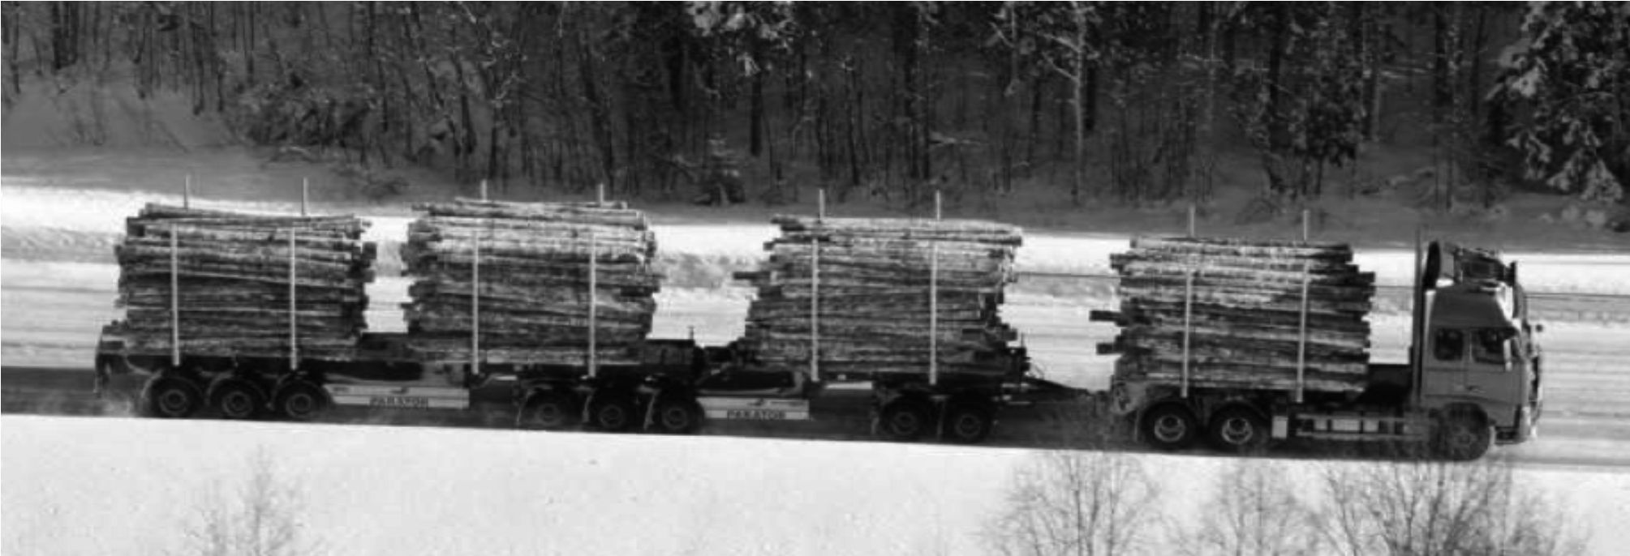

**Slika 3.** Kamionski skup *One stack more* (Izvor: Lindhqvist i Bengtsson 2010)

***Fig. 3*** *Truck unit One stack more (Source: Lindhqvist i Bengtsson 2010)*

ETT modularni sustav (slika 3), je nastao na osnovi europskog modularnog sustava, a sastoji se od nekoliko tehničkih inovacija. Umjesto standardnog kamionskog skupa (slika 4) koji se sastoji od kamiona i prikolice ili tegljača, spojne prikolice i poluprikolice, ETT se sastoji od kamiona, teretnih kolica, spojne poluprikolice i poluprikolice (slika 3 i 5). Osnovu ovog modularnog sustava je Volvo FH16 s 660 konjskih snaga i formule pogona 6×4. Vučena vozila su napravljena od posebne vrste čelika DOMEX 700 MC (slika 6) te su sve osovine kamionskog skupa opremljene vagama, kako se ne bi prekoračili propis o dopuštenoj nosivosti. Novi materijal posjeduje znatno veću čvrstoću (700 MPa) nego klasični materijali (350 MPa) koji su se koristili prilikom izrade kamionskih skupova, uz to manje je mase od klasičnog materijal što vučena vozila ETT-a čini lakšima od standardnih vučenih vozila, čime je omogućen prijevoz veće količine korisnog tereta (tablica 3). Neopremanje kamionskog skupa dizalicom još je jedno od tehničkih rješenja dodatno smanjuje početnu masu ETT sustava. Takav način nadogradnje šumskog kamionskog skupa uskraćuje mu njegovu autonomnost i fleksibilnost te zahtjeva detaljniju organizaciju kako pomoćnog tako i glavnog stovarišta, na kojem se mora nalaziti pomoćna utovarna naprava (slika 7). Zbog upotrebe vučenih vozila iz Europskog modularnog sustava (EMS), omogućeno je brzo i jednostavno spajanje vučenih vozila i na taj način stvaranje najučinkovitie kombinacije za transport zavisno od vrste cesta kojima se kreće, npr. veće kombinacije za autoceste, a kraće ili robusnije za manje ceste lošije kvalitete.

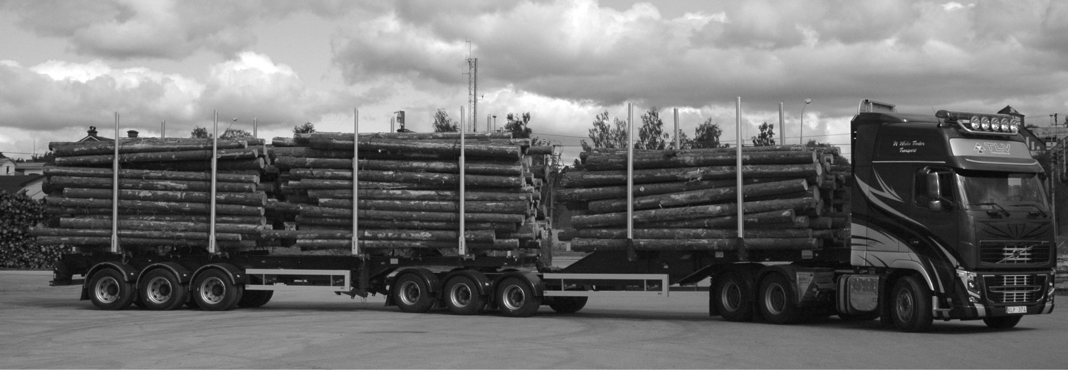

**Slika 4.** Standardni kamionski skup u Švedskoj

***Fig. 4*** *Standardtruck unit in Sweden*

**Tablica 3.** Neki tehnički podaci za ETT i standardni kamionski skup

***Table 3*** *Some tehnical data for ETT and standard truck unit*

|  |  |  |
| --- | --- | --- |
|  | One stack more (ETT) | Standardni kamionski skup* – *Standard truck unit\** |
| Ukupna dužina (m) – *Total lenght (m)* | 30 | 24 |
| Ukupna dopuštena masa (t) – *Maximum allowable mass (*t*)* | 90 | 60 |
| Korisna nosivost (t) – *Useful load (*t*)* | 66 | 42 |
| Broj osovina – *Number of axles* | 11 | 7 – 9 |
| Osovinsko opterećenje (t) – *Axle load (*t*)* | 8 – 9 | 8 – 10 |
| *kamionski skup bez dizalice  *\*truck unit without crane* | | |

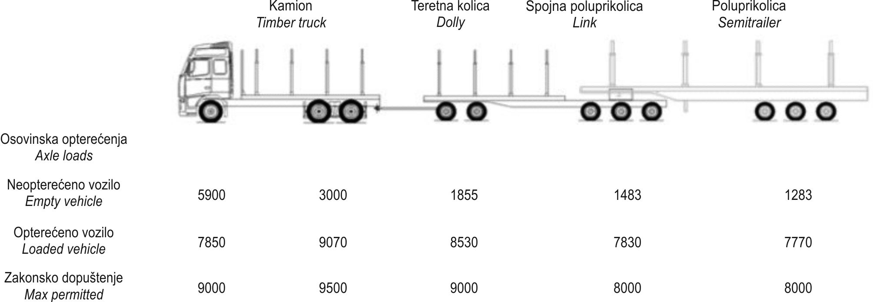

**Slika 5.** Osovinska opterećenja kamionskog skupa *One stack more*

***Fig. 5*** *Axle load oh One stack more truck unit*

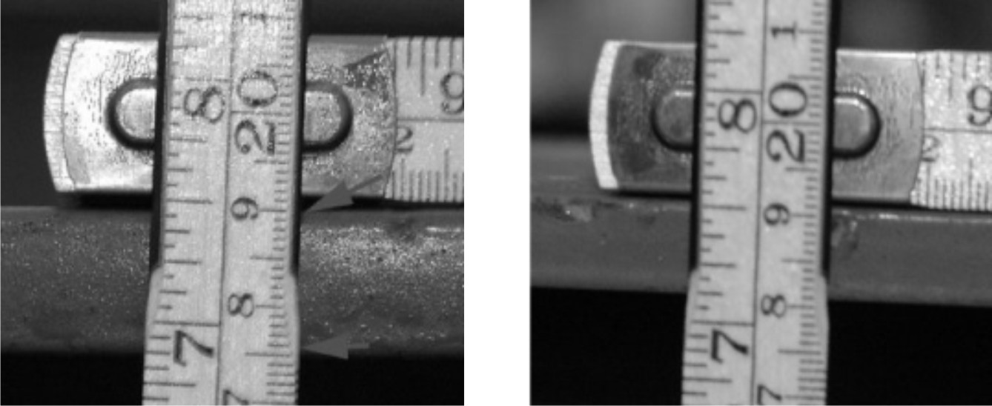

**Slika 6.** Usporedba debljine klasičnog i novog čelika korištenog za izradu kamionskih skupova

***Fig. 6*** *Comparison of thickness of old and new steel used in truck unit construction*

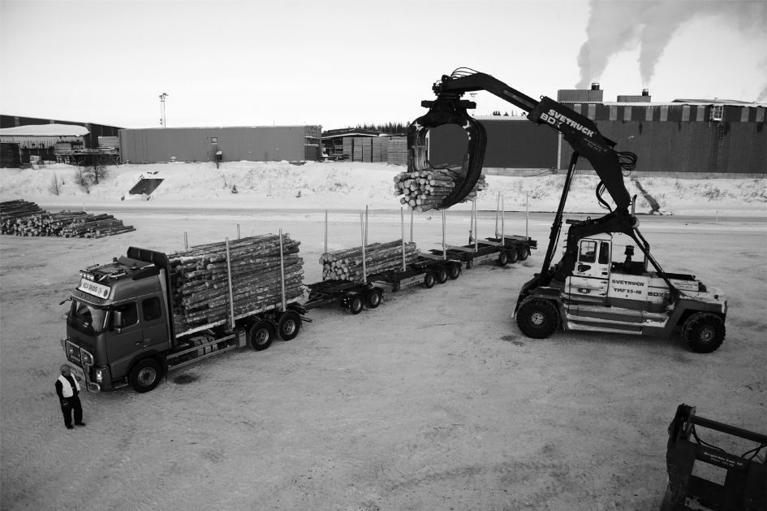

**Slika 7.** Standardni kamionski skup u Švedskoj

***Fig. 7*** *Standardtruck unit in Sweden*

Od siječnja 2009. do prosinca 2010. ETT vozilo iz projekta prevozi drvo s međustovarišta Överkalix do SCA drvno industrijskog postrojenja u blizini Piteå, udaljenog 160 km. Tijekom tog perioda praćena je potrošnja goriva pomoću Dynafleet sustava koji je ugrađen u kamion. Provedene studije su pokazale da ETT kamionski skup pri punom opterećenju od 90 tona u prosjeku potroši 0,54 L/km pogonskog goriva. Uz ove provedene studije, provedena je još jedna gdje je praćena potrošnja goriva kada je ETT kamionski skup sastavljen od tri dijela, kamiona, teretnih kolica i poluprikolice, čime ukupna masa opterećenog kamionskog skupa ETT ne prelazi 60 tona, što se može usporediti s standardnim kamionskim skupovima kakvi se koriste u Švedskoj, te je imao potrošnju goriva od 0,43 L/km (slika 8). Pošto se ovdje radi o kamionskom prijevozu, važniji pokazatelj od potrošnje goriva po prijeđenom kilometru je potrošnja goriva po prevezenoj toni tj. potrošnja po ton-kilometru. Iz slike 9 je razvidno da je potrošnja po ton-kilometru puno manja u usporedbi s standardnim kamionskim skupovima, što sami time utječe na značajno smanjenje emisije CO2.

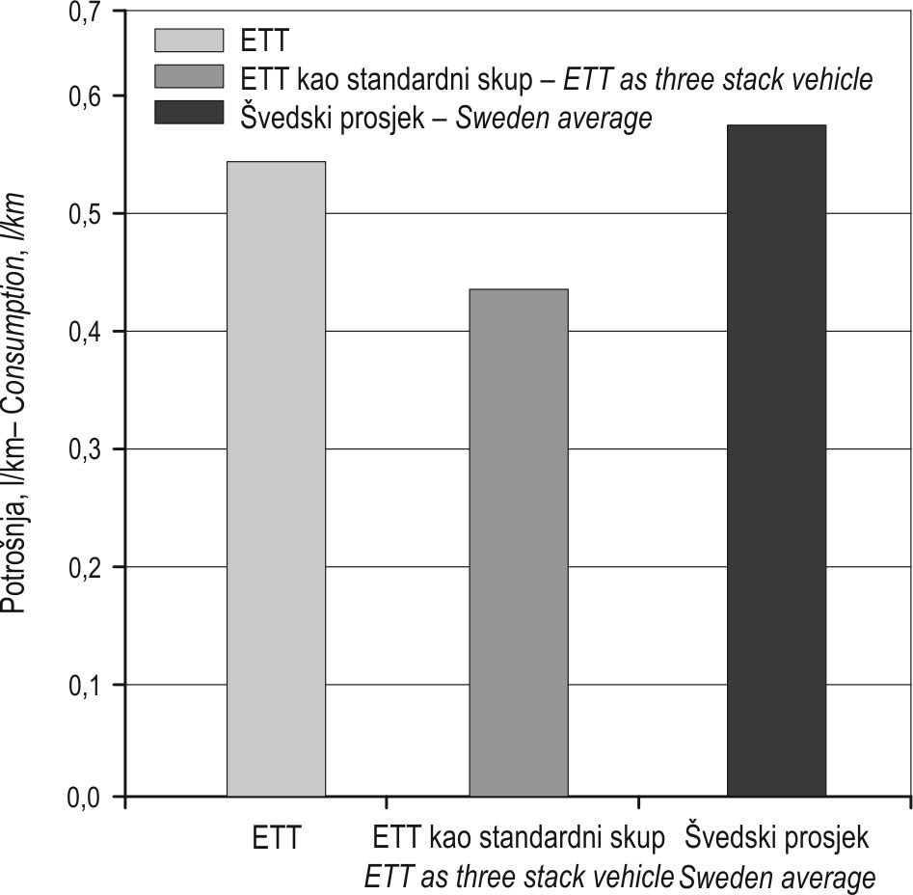

**Slika 8.** Potrošnja goriva l/km

***Fig. 8*** *Fule consumption l/km*

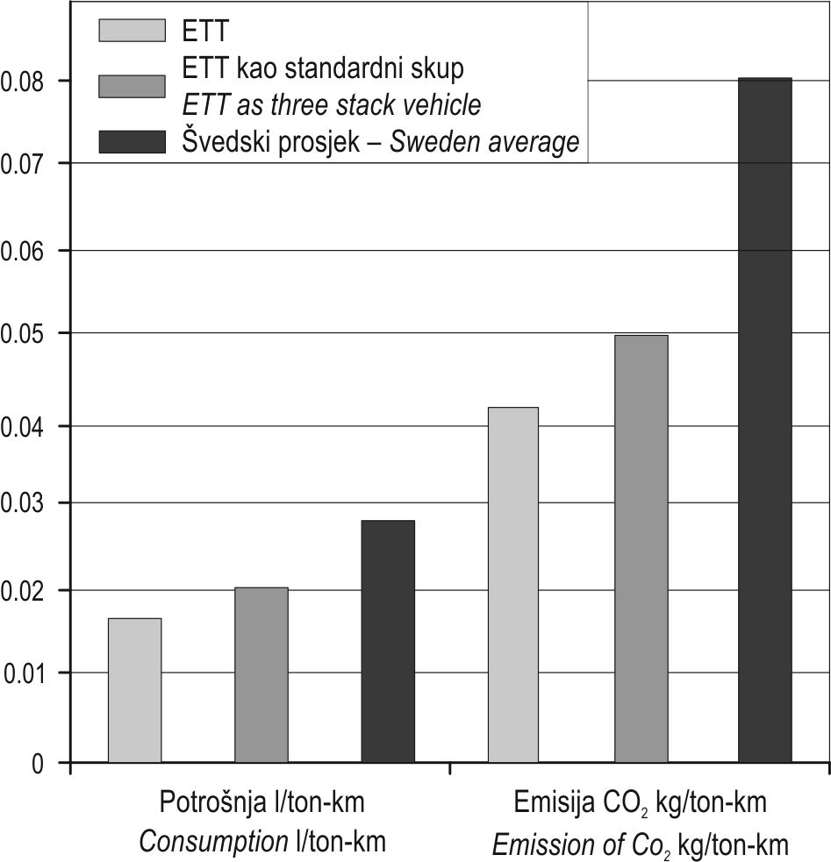

**Slika 9.** Potrošnja goriva i emisijs CO2 kg/ton-km

***Fig. 9*** *Fule consumption i CO2 kg/ton-km*

Do prosinca 2010. godine ETT je napravio više od 1600 turnusa te prilikom toga potrošio 276 000 litara goriva, ukupno je prevezeno 106 000 tona drva. Da bi se ista količina drva prevezla standardnim kamionima bilo bi potrebno 2500 turnusa i potrošilo bi se 347 000 litara goriva. Ušteda koju je ostvario ETT je 71 000 litara goriva ili 20%. Ako se još u obzir uzme emisija CO2, koja prema švedskom naftnom institutu iznosi 2,54 kg/L, tada je ETT imao manju emisiju za 180 tona u usporedni s konvencionalnim kamionskom skupom.

Unutar provedene studije je i izračun troškova koji je izračunat na temelju prevezenih 1000 m3 (tablica 4). Fiksni troškovi ETT-a su veći i iznose 700 SEK po deset satnom radnom danu, dok su troškovi konvencionalnog kamionskog skupa 600 SEK. Smanjenje troškova proizlazi iz toga što ETT preveze jednaku količinu tereta u četiri dana, dok konvencionalnom kamionskom skupu je za to potrebno šest dana, što u konačnici daje manje troškove prijevoza ako se koristi ETT. Također se troškovi smanjuju i zbog potrošnje goriva, a i isplaćuje se manji broj dnevnica. Konačna razlika iznosi SEK 23 500 ili 23 SEK/m3(Löforth and Svenson 2011).

**Tablica 4.** Troškovi prijevoza

***Table 4*** *Transport cost*

|  |  |  |  |  |
| --- | --- | --- | --- | --- |
|  | One stack more (ETT) | | Standardni kamionski skup – *Standard truck unit* | |
|  |  | SEK |  | SEK |
| Fiksni troškovi – *Fixed costs* | 3,75 dana po 700 SEK | 2650 | 5,75 dana po 600 SEK | 3500 |
| Cijena km – *Km costs* | 4890 km × 9,56 SEK | 46750 | 7500 km × 7,71 SEK | 57800 |
| Vozač, redovan rad, h – *Driver, normal working hours,* h | 75 | 20400 | 115 | 31250 |
| Prekovremeni rad, h – *Unsocial working hours,* h | 30 | 1200 | 46 | 1850 |
| Utovarivač – *Loader* |  | 8000 |  | 8000 |
| Ukupno – *Ukupno* |  | 79000 |  | 102400 |

Vrlo važan dio ovog projekta predstavlja i sigurnost u prometu. Zbog svoje dužine ETT predstavlja potencijalnu opasnost u cestovnom prometu, jer je potrebno veće vrijeme za pretjecanje takvog kamionskog skupa. Skogforsk i VTI, švedski prometni institut, proveli su studiju utjecaja ETT-a na promet. U razdoblju od tri mjeseca obradili su preko 1700 obilaženja i nisu utvrdili nikakve anomalije. Na sigurnost ETT-a u prometu značajno pridonosi i novi sustav kočnica. Wabco je razvio elektronički kočioni sustav (EBS – eng. *eletronic braking system*), koji je postavljen na sve osovine, tako da prilikom kočenja kočiona sila jednako raspodijeljena po osovinama. Još jedan od bitnih utjecaja ETT-a na sigurnost u prometu je i taj, da se pomoću ETT-a prevozi više korisnog tereta, te se na taj način smanjuje broj vozila na cestama, što je jako bitan čimbenik za sigurnost u prometu.

Prilikom razvoja ovog projekta, postavilo se pitanje utjecaja ETT-a na ceste, jer se moglo pretpostaviti da će zbog svoje ukupne velike mase (90 tona) prouzročiti veća oštećenja nego standardni kamionski skupovi. Zbog te pretpostavke na jednom dijelu puta kojim se kretao ETT u cestu su ugrađeni senzori na različite dubine kako bi se izmjerio pritisak koji ETT prenosi na cestu. Nakon provedenog istraživanja utvrđeno je da nema značajne razlike, jer se pritisak na cestu prenosi preko osovina, pa tako ETT sa svojih jedanaest osovina ima jednak učinak kao i konvencionalni kamion sa sedam osovina.

Lindhqvist i Bengtsson (2010) razrađuju mogućnosti i daju smjernice za daljnji razvoja ETT sustava. Prijedloge za daljnji razvoj dijele u tri skupine ovisno o važnosti, s time da se najveća važnost pridaje potrošnji goriva. Prikaz njihovih prijedloga je u tablici 5.

**Tablica 5.** Prijedlog daljnjeg razvoja po Lindhqvist i Bengtsson (2010)

***Table 5*** *Proposals for further development by Lindhqvist i Bengtsson (2010)*

|  |
| --- |
| Prva skupina važnosti – značajan utjecaj na potrošnju goriva  *Needs of primary importance – substantial effect on fuel consumption;* |
| Smanjenje otpora zraka – *Reduced aerodynamic drag*  Smanjene emisije – *Lowered emissions*  Smanjenje otpora kotrljanja – *Decreased rolling resistance*  Povećanje iskorištenja goriva – *Improved fuel efficiency*  Povećanje nosivosti – *Increased loading capacity* |
| Druga skupina važnosti – manji utjecaj na potrošnju goriva  *Needs of secondary importance – some effect on fuel consumption*; |
| Povećanje prosječne brzine – *Improved average speed*  Poboljšanje klimatizacije kabine – *Improved climate control in cab*  Poboljšanje sustava za određivanje mase tovara  *Improved weight control*  Poboljšanje kontrole vučnog otpora – *Improved traction*  Klizno radno vrijeme – *Flexible driving hours* |
| Treća skupina važnosti – ostali povoljni utjecaji  *Needs of tertiary importance – other beneficial effect;* |
| Lakša dostupnost – *Improved accessibility*  Poboljšanje elektro inastalacija na ETT sustavu  *Reliable electric cable solutions*  Smanjenje negativnog utjecaja na cestu – *Reduced road wear*  Poboljšanje preglednosti – *Improved visibility for driver*  Poboljšana signalizacija kamionskog sustava – *Improved visibility of truck*  Poboljšanje sigurnosti vozača i ostalih sudionika u prometu  *Improved safety for driver and other road users*  Poboljšanje kočionog sustava – *Improved braking*  Poboljšanje utovara i osiguranja tovara – *Improved loading and fastening*  Unaprjeđenje kabine kamiona – *Improved driver environment* |

**3. Zaključak – *Conclusion***

Kako je daljinski prijevoz drva kamionima najskuplji oblik daljinskog prijevoza drva potrebno je iznaći tehnička i organizacijska rješenja kako bi se smanjili troškovi prijevoza. Neka od tehničkih rješenja koja su opisana u ovome radu su u suglasju s prijedlozima koje donosi Tomašić i dr. (2005). Tako bi se upotrebom lakših materijala povećala korisna nosivost kamionskih skupova, čime bi se smanjio trošak prijevoza po jedinici proizvoda, a uz to bi došlo do smanjenja potrošnje goriva i emisije štetnih plinova po toni prevezenog drva. Još jedno od tehničkih rješenja za povećanje nosivosti kamionskog skupa je i ne postavljanje hidrauličke dizalice na kamionski skup. Iako bi se na taj način povećala nosivost, ne ugradnja dizalice izravno utječe na autonomnost kamionskog skupa. Kako bi se povećala nosivost, a zadržala autonomnost kamionskih skupova i izbjeglo korištenje dodatnih strojeva za utova drva, potrebno je istražiti mogućnost upotrebe montažno-demontažnih hidrauličkih dizalica koje bi bile postavljene na pomoćnom stovarištu.

Iako se ETT kamionski skup ne može primjenjivati u Republici Hrvatskoj zbog zakonom propisanih ograničenja (»Pravilnik o tehničkim uvjetima vozila u prometu na cestama« NN 51/10), može poslužiti kao temelj tehničkih i organizacijskih inovacija za daljnji razvoj kamionskog prijevoza u RH.

**4. Literatura – *References***

Åkerman, I., Jonsson, R., (2007): European Modular System for Road Freight Transport - experiences and possibilities. KTH Department of Transportation and urban economics. Stockholm: TFK TransportForsK AB.

Brown, N. C., 1949: Logging. The principle and methods of harvesting timber in the United States and Canada. John Willey & Sons, Inc. New York, Champan & Hall, Ltd, London.

Ericson, J., Lincberg, G., Mellin, A., Vierth, I., 2010: Co-modality – The socio-economic effects of longer and/or heavier vehicles for land-based freight transport. The 12th World Conference on Transportation Research, July 11-15 2010, Instituto Superior Técnico, Lisboa, Portugal.

Horvat, D., Šušnjar, M., 2002: Istraživanje tehničkih značajki šumskog kamionskog skupa Scania, Šumarski fakultet, ZIŠ, str. 1–25.

Kjell, M., Westerlund, K.R., 2009: Feasibility of Longer Combination Vehicles A pre-study of Longer Combination Vehicles in hub to hub long haulage of mixed goods. Master of Science Thesis, Department of Technology Management and Economics, Division of Logistics and Transportation, Chalmers University of Technology, Göteborg, Sweden, str. 1–90.

Krpan, A. P. B., 1992: Analiza čimbenika daljinskog transporta drva kamionima. Disertacija. Šumarski fakultet Zagreb.

Krpan, A.P.B., Horvat, D., Poršinsky, T., Šušnjar, M., 2002: Tehničke i tehnološke značajke kamiona SCANIA P124 B 6x4 NZ400, prikolice Narkö i dizalica Jonsered 1090. Studija, Zavod za iskorištavanje šuma – Šumarski fakultet Sveučilišta u Zagrebu, 1–69.

Lindhqvist, A., Bengtsson, A., 2010: Development Concept for Timber Truck. Master Thesis, Department of Design Sciences LTH, Lund University, Sweden.

Lӧfroth, C., Gunnar, S., 2011: Two years with ETT, Skogforsk, <http://www.skogforsk.se/en/>

Lumsden, K., 2004: Truck Masses and Dimensions – Impact on transport efficiency. Masses and Dimensions SAG report. Department of Logistics and Transportation, Chalmers University of Techology, Gothenborg, Sweden.

Malnar, M., 2000: Tehničko-tehnološki čimbenici prijevoza drva u brdsko gorskim uvjetima na primjeru šumarije Prezid, Magistarski rad, Šumarski fakultet Sveučilišta u Zagrebu, 1–124.

Mellin, A., Ståhle, J., 2010: Omvärlds-och framtidsanalys – Längre och tyngre väg- och

järnvägsfordon, VTI Rapport 676.

NTC (2009a) National Heavy Vehicle Dimensions, Mass Limits och Registration Charges. http://www.ntc.gov.au/viewpage.aspx?documentid=17

OECD/ITF, 2010: Moving Freight with Better Trucks.

Sever, S., 1992: Šumarski strojevi: Tehnička enciklopedija, Leksikografski zavod “Miroslav Krleža”, Zagreb, 12, str. 519–531.

Tomašić, Ž., Sučić. Ž., Slunjski. M., Polaček, M., 2005: Ovodobno stanje prijevoza drva kamionskim skupovima u hrvatskom sumarstvu, Nova mehanizacija šumarstva 26 (1): 65–71.

Ulrich, K. T. and Eppinger, S. D., 2004, Product Design and Development, 3rd Edition, McGraw-Hill/Irwin, New York.

<http://www.modularsystem.eu/>, EMS.

[www.akeri.se](http://www.akeri.se), Sveriges Åkeriföretag.

**Innovations in long distance truck transportation of wood – »One stack more«**

**Abstract**

Efficacy of long distance truck transport of wood depends on various factors of which some are under the influence of foresters (technical performance of truck units, organizations of landing site), while legal regulations of wood transport on public roads we can’t influence. This paper deals with technical solutions in long distance wood transport, whose application increase utilization of truck units and decrease negative influence on the environment. Results of Swedish project »One stack more« shows new technical and technological solutions in truck assembly installations, which are reflected in increase carrying capacity of truck unit, because of more axles, additional semitrailer, usage of lighter material for constructing trailers and semitrailers and non-existence of hydraulic crane.

Key words: truck units, ETT, long distance wood transport, environmental viability

Adresa autora - *Authors' address*:

Marko Zorić, mag. ing. silv.

e-pošta: mzoric@sumfak.hr

Zavod za šumarske tehnike i tehnologije,

Šumarski fakultet Sveučilišta u Zagrebu

Svetošimunska 25

HR - 10 000 Zagreb